Карельское лето короткое, пролетит не заметишь. Детвора больше всего ждала солнечных дней. Лето сулило им интересные рассказы у костров, купание, забавы, игры. В играх особое место отводилось куклам. Деревенские девочки делала кукол сами или им помогали матери, старшие сёстры. В Карелии изготавливали кукол из разного материала: соломы, золы, глины, дерева, лыка, ниток, холста, лоскутков ткани. Вам предлагается заглянуть в старинную коробейку с куклами и попробовать сделать карельскую игровую куклу. О кукле из д.Вендюры Кондопожского района поведала петрозаводчанка Лариса Леонидовна Игнатьева. Такую куклу её научила делать бабушка-Екатерина Яковлевна Кирьякова, 1905 года рождения, уроженка деревни Вендюры.

Кукла из д.Вендюры

Материалы
Берёзовая палочка (шпажка) – 15 см
Основа – льняная ткань, двунитка, плотная ткань – 20 х 38 см
Ситец для рубашки – 16 х 28 см
Ткань для юбки – 15 х 28 см
Ткань для передника – 7 х 12 см
Ткань для платка – прямоугольный треугольник со сторонами 16 см
Нитки для витого пояса или тесьма
Ветошь или вата (ватный диск)

Шаг 1.
На середину прямоугольного лоскутка из льняной ткани положить обрезки ветоши (кусочек ваты), накрыть тканью с одного края и закрутить. Получилась плотненькая трубочка. Определяем её середину.
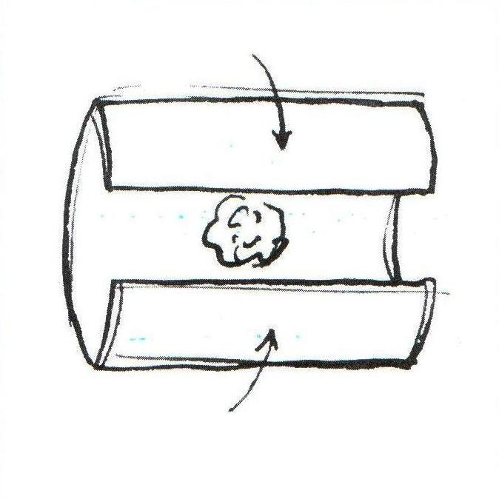
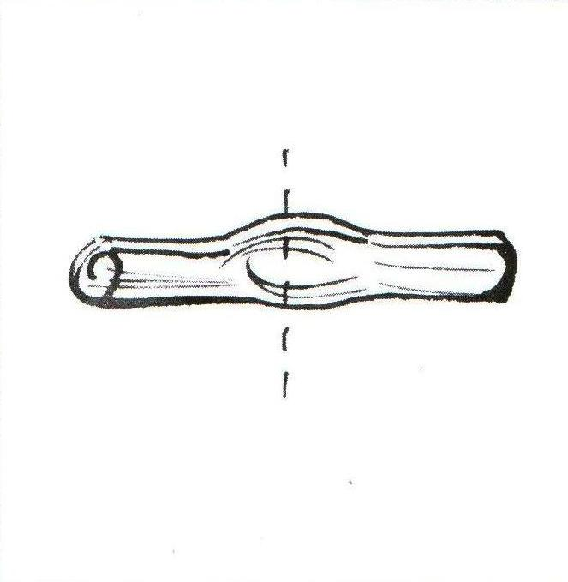

Шаг 2.
Перегибаем пополам, отступаем от сгиба 2,5 см, перевязываем. Получилась голова, оформилась линия шеи и туловище.
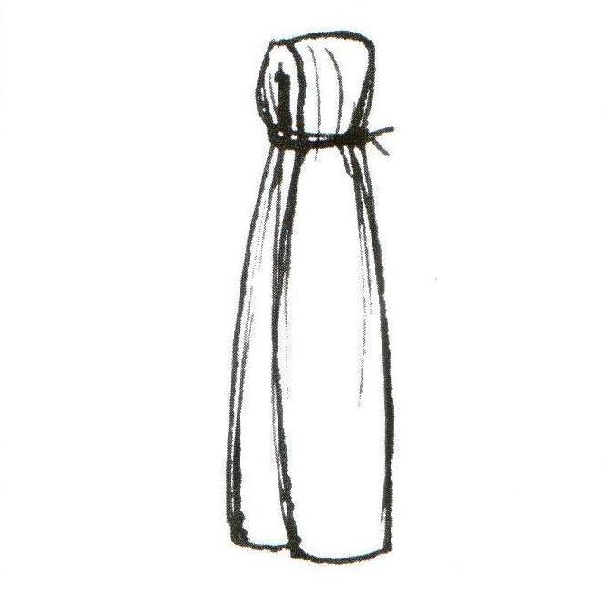
Шаг 3.
Вкладываем берёзовую палочку в деталь туловища, перевязываем. Обозначилась условная линия талии. Теперь следует нашу куколку одеть в традиционный костюм. Он будет состоять из рубашки, юбки, передника и платочка
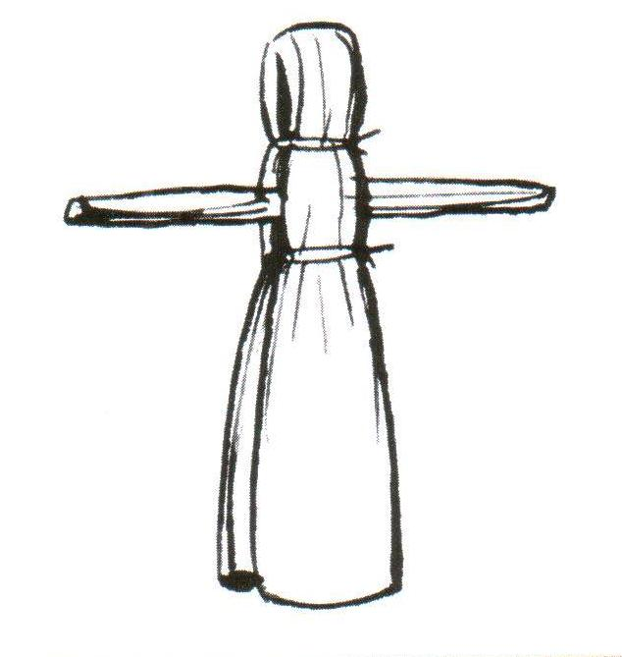

Шаг 4.
Складываем прямоугольный кусочек ситца пополам, выкраиваем деталь рубашки. Учесть ширину рубашки - (7см), ширину рукава (5см). Вырезаем горловину. Затем сшиваем детали по бокам, подшиваем низ рубашки. Надеваем готовую рубашку на куклу. Края рукавов слегка стянуть или завязать на палочки
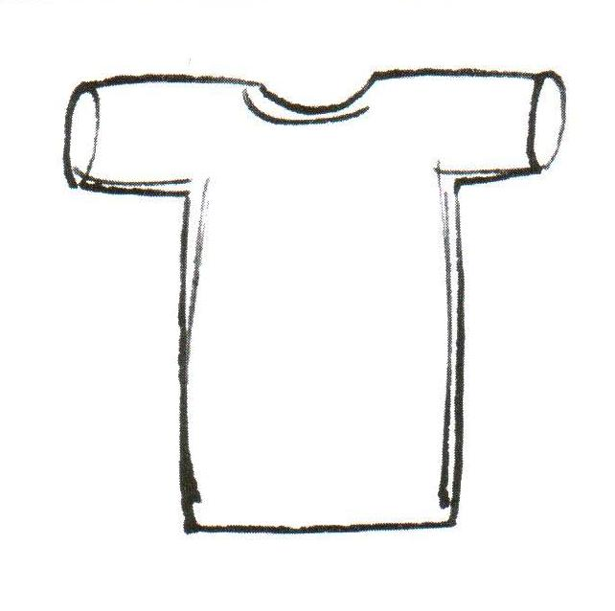

Шаг 5.
По верхнему срезу детали юбки швом «вперёд иголку» выполняется строчка по всей длине, затем нитки стягиваются. Образовавшиеся сборки равномерно следует распределить вокруг толовища на уровне линии талии и закрепить нитками.
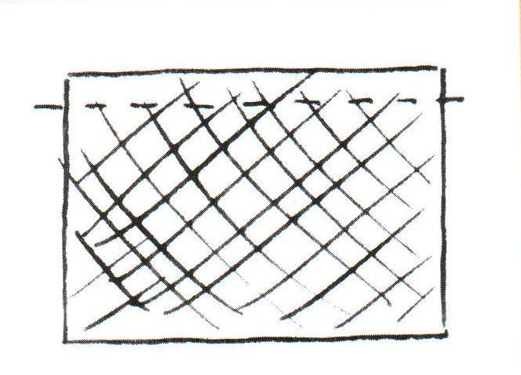
Шаг 6.
Верхний край передника подгибаем на 2см, вкладываем поясок и закрепляем передник на кукле, пояс обхватывает куклу два раза и завязываем спереди.
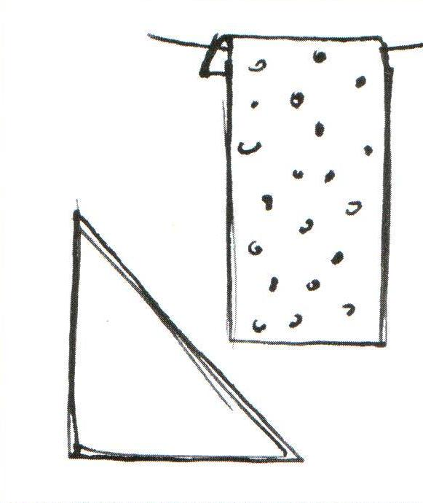
Шаг 7.
Выкраиваем платочек, завязываем его на голове концами вперёд на узел.
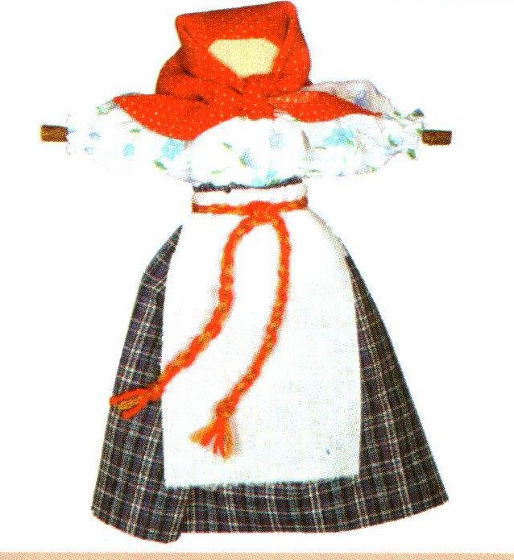
Кукла из д.Вендюры Кондопожского района готова!

Материалы взяты из книги Дмитрий Москин, Татьяна Яшкова «Загадка народной куклы».

